:: Tez Tesliminde Uyulması Gereken Kurallar ::.
(Tez Savunma Sınavından Sonra Enstitüye Getirilmesi Gerekenler)

2 ADET CİLTLENMİŞ TEZ
- Tezin nasıl kabul edildiği belirtilecek.( Oy Birliği / Oy
Çokluğu işaretlenmiş olacak )

1 ADET CD ZARFI

1 ADET TEKLİ CD KUTUSU
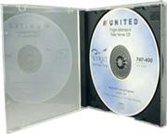

2 ADET CD
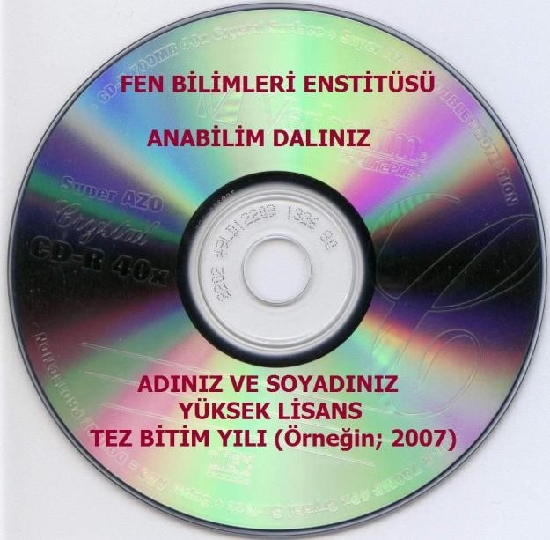

CD’ nin içeriği ne olacak?
1-) CD’ nin içinde 1 (eğer ekler varsa 2) dosya olacak.
2-) Tezin tamamı (Dosya Adını Bu Şekilde Veriniz; referansno)
pdf formatında olması gerekmektedir. Başka hiçbir formatta (word vs.) oluşturmayınız.

ÖNEMLİ: Tezin İçinde Danışman, Öğrenci ve Tez Savunma Jürisinin İmzası Olmayacak Şekilde Cd’ ye pdf formatında yükleyiniz.
Eğer ekler varsa

3-) Ekler (dosya adını bu şekilde veriniz; referansno.rar)

_{Örnek: 123456.rar}
4-) Online Tez savunmalarında; tez savunması kayıt altına alınacak ve CD’ye yüklenerek Enstitüye teslim edilecek.

Not: Buradaki referans no ibaresi http//tez2.yok.gov.tr adresindeki tez veri giriş işlemlerinden sonra sistemin size vereceği referans numarasıdır.

2 ADET TEZ VERİ GİRİŞ FORMU
- http://tez2.yok.gov.tr/
- Yukarıdaki adresine girilmesi ve sisteme üye olunması gerekmektedir. Daha sonra üye girişi yapılıp " Tez Veri Giriş Formu " doldurulup " Tamam " denildikten sonra referans numarası alıyorsunuz. Bu referans numarasını aldıktan sonra yazıcıdan çıktı alıyorsunuz.
- İmza ve tarih atmayı unutmayınız!

Mini Not: Tez Veri Giriş Formunu Enstitü Müdürlüğümüze ıslak imzalı 2 çıktı halinde getiriniz!

* YÖK’ ün tez teslimi hakkındaki tam metnine http://tez2.yok.gov.tr adresinden ulaşabilirsiniz.

